Atelier de mathématiques - Calcul

Révisions 1

Compétence
- Effectuer un calcul posé : addition, soustraction.
- Effectuer le calcul posé d’une multiplication de deux nombres entiers ou décimaux.
- Effectuer le calcul posé d’une multiplication de deux nombres entiers ou décimaux.
- Effectuer le calcul posé d’une division de deux nombres entiers.

Objectifs
❶ Savoir poser une addition de nombres entiers.
❷ Savoir poser une soustraction de nombres entiers.
❸ Savoir poser une multiplication de nombres entiers.
❹ Savoir poser une division de nombres entiers.

Remarques
○ Il s’agit d’une activité autonome : l’enseignant invite les élèves à surmonter leur difficulté par les moyens habituels (relecture, demande d’aide à un camarade).
○ Cette fiche propose trois niveaux qui font varier le nombre de calculs demandés, ainsi que la complexité de ces calculs pour le troisième exercice. L’enseignant veillera à différencier l’exercice en adaptant le niveau de la fiche au niveau d’expertise et à la rapidité de chaque élève.
Atelier de mathématiques - Calcul

Révisions 1
✰

1) Calculs de nombres entiers : pose et calcule
ces opérations.

23 589 + 364 974
68 748 - 18 096
234 x 678
45 789 ÷ 8

2) Calcul à trous : recopie et complète cette
opération à trous.

● 7 0 
● 3 6  4
1  7 5

Atelier de mathématiques - Calcul

Révisions 1
✰

1) Calculs de nombres entiers : pose et calcule
ces opérations.

23 589 + 364 974
68 748 - 18 096
234 x 678
45 789 ÷ 8

2) Calcul à trous : recopie et complète cette
opération à trous.

● 7 0 
● 3 6  4
1  7 5

3) Nombres croisés : complète chaque grille horizontalement et verticalement pas des nombres correspondant aux indications, au feutre effaçable.

Horizontalement
A ⇨ Moitié de 196 ○ Nombre pair
B ⇨ 400 + 140 + 109
C ⇨ 832 x 5
D ⇨ 7 565 - 6 594

Verticalement
E ⇨ Le plus grand nombre à un chiffre ○ Moitié du premier A
F ⇨ 1 231 x 7
G ⇨ H - 29
H ⇨ (100 - 2) x 5
 | E | F | G | H
A
B
C
D

3) Nombres croisés : complète chaque grille horizontalement et verticalement pas des nombres correspondant aux indications, au feutre effaçable.

Horizontalement
A ⇨ Moitié de 196 ○ Nombre pair
B ⇨ 400 + 140 + 109
C ⇨ 832 x 5
D ⇨ 7 565 - 6 594

Verticalement
E ⇨ Le plus grand nombre à un chiffre ○ Moitié du premier A
F ⇨ 1 231 x 7
G ⇨ H - 29
H ⇨ (100 - 2) x 5
 | E | F | G | H
A
B
C
D

Atelier de mathématiques - Calcul

Révisions 1


1) Calculs de nombres entiers : pose et calcule
ces opérations.

23 589 + 364 974
68 748 - 18 096
234 x 678
45 789 ÷ 8

2) Calculs à trous : recopie et complète ces
opérations à trous.

● 7 0  7  3
● 3 6  4   
1  7 5 +  4  8
3 7  5 
●  6 0 8

Atelier de mathématiques - Calcul

Révisions 1


1) Calculs de nombres entiers : pose et calcule
ces opérations.

23 589 + 364 974
68 748 - 18 096
234 x 678
45 789 ÷ 8

2) Calculs à trous : recopie et complète ces
opérations à trous.

● 7 0  7  3
● 3 6  4   
1  7 5 +  4  8
3 7  5 
●  6 0 8

3) Nombres croisés : complète chaque grille horizontalement et verticalement pas des nombres correspondant aux indications, au feutre effaçable.

Horizontalement
A ⇨ Moitié de 196 ○ Nombre pair
B ⇨ 400 + 140 + 109
C ⇨ 832 x 5
D ⇨ 7 565 - 6 594

Verticalement
E ⇨ Le plus grand nombre à un chiffre ○ Moitié du premier A
F ⇨ 1 231 x 7
G ⇨ H - 29
H ⇨ (100 - 2) x 5
 | E | F | G | H
A
B
C
D

3) Nombres croisés : complète chaque grille horizontalement et verticalement pas des nombres correspondant aux indications, au feutre effaçable.

Horizontalement
A ⇨ Moitié de 196 ○ Nombre pair
B ⇨ 400 + 140 + 109
C ⇨ 832 x 5
D ⇨ 7 565 - 6 594

Verticalement
E ⇨ Le plus grand nombre à un chiffre ○ Moitié du premier A
F ⇨ 1 231 x 7
G ⇨ H - 29
H ⇨ (100 - 2) x 5
 | E | F | G | H
A
B
C
D

Atelier de mathématiques - Calcul

Révisions 1


1) Calculs de nombres entiers : pose et calcule
ces opérations.

23 589 + 364 974
68 748 - 18 096
234 x 678
47 x 682
45 789 ÷ 8
23 754 ÷ 14

2) Calculs à trous : recopie et complète ces
opérations à trous.

● 7 0  7  3
● 3 6  4   
1  7 5 +  4  8
3 7  5 
●  6 0 8
Atelier de mathématiques - Calcul

Révisions 1


1) Calculs de nombres entiers : pose et calcule
ces opérations.

23 589 + 364 974
68 748 - 18 096
234 x 678
47 x 682
45 789 ÷ 8
23 754 ÷ 14

2) Calculs à trous : recopie et complète ces
opérations à trous.

● 7 0  7  3
● 3 6  4   
1  7 5 +  4  8
3 7  5 
●  6 0 8

3) Nombres croisés : complète chaque grille horizontalement et verticalement pas des nombres correspondant aux indications, au feutre effaçable.

Horizontalement
A ⇨ Moitié de 196 ○ Nombre pair
B ⇨ 400 + 140 + 109
C ⇨ 832 x 5
D ⇨ 7 565 - 6 594

Verticalement
E ⇨ Le plus grand nombre à un chiffre ○ Moitié du premier A
F ⇨ 1 231 x 7
G ⇨ H - 29
H ⇨ (100 - 2) x 5
 | E | F | G | H
A
B
C
D

3) Nombres croisés : complète chaque grille horizontalement et verticalement pas des nombres correspondant aux indications, au feutre effaçable.

Horizontalement
A ⇨ Moitié de 196 ○ Nombre pair
B ⇨ 400 + 140 + 109
C ⇨ 832 x 5
D ⇨ 7 565 - 6 594

Verticalement
E ⇨ Le plus grand nombre à un chiffre ○ Moitié du premier A
F ⇨ 1 231 x 7
G ⇨ H - 29
H ⇨ (100 - 2) x 5
 | E | F | G | H
A
B
C
D

Atelier de mathématiques - Calcul
Révisions 1 
Corrigé

1) 23 589 + 364 974 = 388 536
68 748 - 18 096 = 50 652
234 x 678 = 158 652
45 789 ÷ 8 = 5 723 r 5

2)
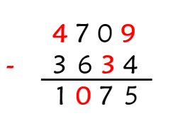
3)
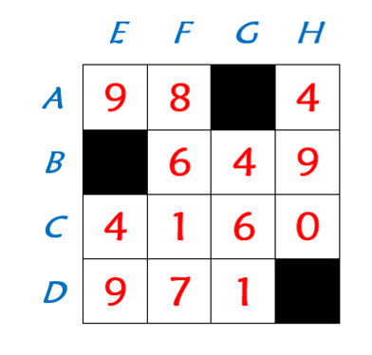
Compte le nombre de cases justes, et écris ce nombre sur ton cahier.

Atelier de mathématiques - Calcul
Révisions 1 
Corrigé

1) 23 589 + 364 974 = 388 536
68 748 - 18 096 = 50 652
234 x 678 = 158 652
45 789 ÷ 8 = 5 723 r 5

2)
3)
Compte le nombre de cases justes, et écris ce nombre sur ton cahier.

Atelier de mathématiques - Calcul
Révisions 1 
Corrigé

1) 23 589 + 364 974 = 388 536
68 748 - 18 096 = 50 652
234 x 678 = 158 652
45 789 ÷ 8 = 5 723 r 5

2)
3)
Compte le nombre de cases justes, et écris ce nombre sur ton cahier.

Atelier de mathématiques - Calcul
Révisions 1 
Corrigé

1) 23 589 + 364 974 = 388 536
68 748 - 18 096 = 50 652
234 x 678 = 158 652
45 789 ÷ 8 = 5 723 r 5

2)
3)
Compte le nombre de cases justes, et écris ce nombre sur ton cahier.

Atelier de mathématiques - Calcul
Révisions 1 
Corrigé

1) 23 589 + 364 974 = 388 536
68 748 - 18 096 = 50 652
234 x 678 = 158 652
45 789 ÷ 8 = 5 723 r 5

2)
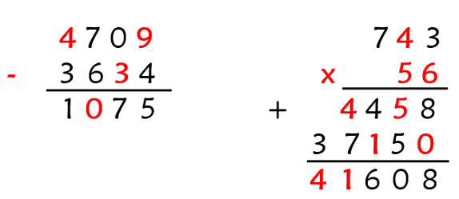
3)
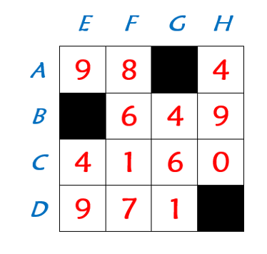
Compte le nombre de cases justes, et écris ce nombre sur ton cahier.

Atelier de mathématiques - Calcul
Révisions 1 
Corrigé

1) 23 589 + 364 974 = 388 536
68 748 - 18 096 = 50 652
234 x 678 = 158 652
45 789 ÷ 8 = 5 723 r 5

2)
3)
Compte le nombre de cases justes, et écris ce nombre sur ton cahier.

Atelier de mathématiques - Calcul
Révisions 1 
Corrigé

1) 23 589 + 364 974 = 388 536
68 748 - 18 096 = 50 652
234 x 678 = 158 652
45 789 ÷ 8 = 5 723 r 5

2)
3)
Compte le nombre de cases justes, et écris ce nombre sur ton cahier.

Atelier de mathématiques - Calcul
Révisions 1 
Corrigé

1) 23 589 + 364 974 = 388 536
68 748 - 18 096 = 50 652
234 x 678 = 158 652
45 789 ÷ 8 = 5 723 r 5

2)
3)
Compte le nombre de cases justes, et écris ce nombre sur ton cahier.

Atelier de mathématiques - Calcul
Révisions 1 
Corrigé

1) 23 589 + 364 974 = 388 536
68 748 - 18 096 = 50 652
234 x 678 = 158 652
47 x 682 = 32 054
45 789 ÷ 8 = 5 723 r 5
23 754 ÷ 14 = 1 696 r 10

2)
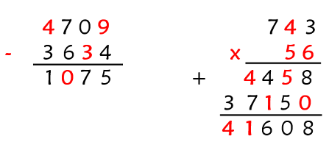
3)
Compte le nombre de cases justes, et écris ce nombre sur ton cahier.
Atelier de mathématiques - Calcul
Révisions 1 
Corrigé

1) 23 589 + 364 974 = 388 536
68 748 - 18 096 = 50 652
234 x 678 = 158 652
47 x 682 = 32 054
45 789 ÷ 8 = 5 723 r 5
23 754 ÷ 14 = 1 696 r 10

2)
3)
Compte le nombre de cases justes, et écris ce nombre sur ton cahier.

Atelier de mathématiques - Calcul
Révisions 1 
Corrigé

1) 23 589 + 364 974 = 388 536
68 748 - 18 096 = 50 652
234 x 678 = 158 652
47 x 682 = 32 054
45 789 ÷ 8 = 5 723 r 5
23 754 ÷ 14 = 1 696 r 10

2)
3)
Compte le nombre de cases justes, et écris ce nombre sur ton cahier.

Atelier de mathématiques - Calcul
Révisions 1 
Corrigé

1) 23 589 + 364 974 = 388 536
68 748 - 18 096 = 50 652
234 x 678 = 158 652
47 x 682 = 32 054
45 789 ÷ 8 = 5 723 r 5
23 754 ÷ 14 = 1 696 r 10

2)
3)
Compte le nombre de cases justes, et écris ce nombre sur ton cahier.

